Часть проектной задачи в рамках образовательного модуля «Мир вокруг нас»
«Тропою зимних талисманов»
- Цель: Решение практической задачи: создание клятвы олимпийцев, путем привлечение знаковых средств, освоенных на разных учебных предметах.

Задачи:
- Пропагандировать значимость олимпийского движения; развивать интерес к нему;
- Развивать такие физические качества, как выносливость, ловкость.
- Взаимодействовать в разновозрастных группах при выполнении заданий
- Применять на практике правила техники безопасности при прохождении тропы;

Содержание

- Выступление перед тропой.
Учитель: Дети, кто знает, что обозначает вот этот шар, насажанный на кол?
Медвежонок: Это наверное чучело Земли.
Учитель. Так, а если подумать.
Барс: Нет, это не чучело, а такая земляная голова.
Учитель: Еще раз предлагаю подумать.
Медвежонок: Нет, это настоящая Земля, но картонная только.
Барс: А я знаю, я знаю что, синее — это вода, а коричневое — это земная корка.
Учитель: Вот, молодцы.
Зайка: Да это модель Земли, только уменьшенная в сто раз. Если посмотреть в микроскоп, можно увидеть себя и всю нашу школу. Да вон же я на катке катаюсь
Барс: Я на сноуборде.
Медвежонок: А, я… я на санках.
Учитель: Молодцы, вот и разобрались. А кто знает, почему город в России Сочи, олимпийским флагом украшен.

Все трое учеников, поднимают руки. Говорить начинают наперебой.

Медвежонок: Это потому, что там сейчас Олимпиада проходит.
Барс: XXII по счету.
Учитель: Ух ты, а что их так много уже было.
Барс: Так с 1924 года, вот и набралось.
Зайка: И мы, то же приглашены! В качестве талисманов.
Все: Ну, тогда пошли.

Звучит музыка из «Волшебника изумрудного города»

Зайка (останавливается, смотрит вокруг): Ой, народу то сколько, я боюсь (прячется за медвежонка).
Медвежонок: Да я им сейчас покажу, не бойся…
Барс: Друзья, надо быть как то дипломатичнее что ли. Я что у вас здесь происходит, по какому поводу собрание.

Ученик: Мы школа 682, приехали на зимней выезд, у нас здесь сбор перед тропой испытаний…

Зайка: А, испытаний, тогда у нас есть к вам задания от талисманов прошлых Олимпиад.
Медвежонок: А ты думаешь, они справятся.
Барс: Обязательно, они очень дружные, спортивные, никогда не оставят товарища в беде, всегда придут на помощь. А это главное!
Зайка: Тогда вот вам задания, а нам пора в путь дальше.

(Уходят)

- Представление судей
Перед выходом на тропу каждой команде учащихся были представлены наблюдатели, которые следили за выполнением задания.

- Задания на тропе:
№ | История | Талисман | Задание
1 | X зимние Олимпийские игры 1968 года проходили во Франции городе Гренобль.  Находчивые французы из Гренобля предъявили миру талисман Игр - лыжника Шусса с красно-белой головой и Олимпийскими кольцами на лбу. Изогнутое тело Шусса было синего цвета и плавно переходило в соединенные между собой лыжи. | 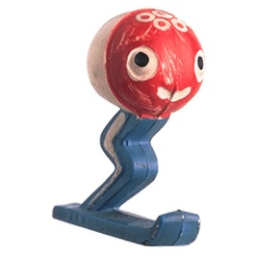 | В солнечный день Щусс очень любит кататься на лыжах в лесу со своими друзьями, только делают они это по своему: становятся на лыжи по несколько игроков, и, отталкиваясь одной ногой, катятся вперед. Давайте и мы с вами сделаем то же самое.
2 | XII зимние Олимпийские игры 1976 года проходили в Австрии городе Инсбрук Талисман Игр.  Австрийским олимпийским комитетом создан был талисман, представляющей собой снеговика, символизирующего простой и скромный характер игр (“Игры Простоты”). |  | Этот веселый, человечек предлагает вам нарисовать снегом на деревьях смешные рожицы, что создать хорошее настроение обитателем леса. (Если снег будит лепиться: придумать талисман следующих Олимпийских игр и слепить его из снега, обязательно придумай те ему имя и историю).
3 | XIII зимние Олимпийские игры 1980года. проходили в США в городе Лейк-Плэсид  Талисман Игр  Талисманом Олимпиады стал енот по имени «Рони» говорят, что у него был реальный прототип. Это первый представитель животного мира, выбранный талисманом. Раскраска его мордочки напоминает защитные очки и шапку, которые носят спортсмены, занимающиеся зимними видами  спорта. |  | Любимое занятие Рони это играть со своими друзьями в «паровозик». Вот вам задание от него: вам надо встать по росту. Впереди самый маленький последний самый высокий. Положить руки на плечи, стоящего впереди и пройти змейкой между конусами, так, чтобы не сбить ни одного из них и не расцепиться.
4 | XIV зимние Олимпийские игры 1984 года проходили в Югославии городе Сараево.  Талисманом игр был выбран сильный и храбрый волчонок - "Вучко". Этот символ помог изменить традиционный устрашающий и кровожадный образ волка, который обитает в этой области. Этот волчонок одновременно серьезен и весел, а также он очень счастлив. Он символизирует человеческое желание подружиться с животными, превратить злого волка в доброго Вучко. | 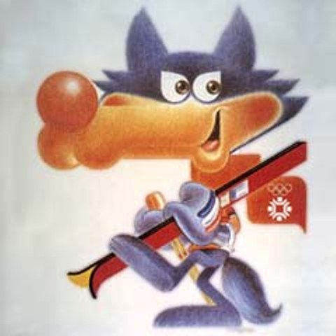 | Как у любого волка у нашего Волчонка Вучко очень хорошо развито зрение, обоняние, слух. Вот какое интересное задание он предложил:  Вам необходимо определить что лежит в мешочке:  - по запаху,  - на ощупь  - на слух  - определить расстояние (на глаз) до отмеченной точки
5 | XV зимние Олимпийские игры 1988 года проходили в Канаде городе Калгари.  Талисман Игр стали «Хайди и Хоуди» - полярные медведи, неразлучные брат с сестрой. Их имена выражают чувство братства и гостеприимства. «Хайди» - производное от слова «hi» («привет»), а «Хоуди» на западно-американском сленге тоже означает «привет». Эти два талисмана являются воплощением теплого канадского гостеприимства. | 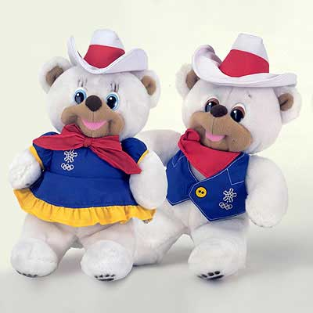 | Эти неразлучные малыши неутомимые затейники. Они предлагают вам разбиться по 2 или 3 игроков, и попробовать перекинуть мяч с одного одеяла на другое, сделать это надо несколько раз.
6 | XVII зимние Олимпийские игры 1994 года проходили в Норвегии в городе Лиллехаммер  Мальчик и девочка «Хакон и Кристин» – брат и сестра из народных норвежских сказок в традиционных костюмах – стали талисманами Олимпийских игр 1994 года. | 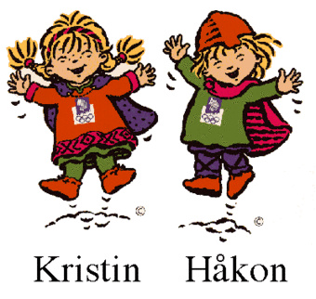 | Они любят играть в прятки, и предлагают вам за несколько счетов спрятаться так, что бы никого из команды не было видно.
7 | XVIII зимние Олимпийские игры 1998 года проходили в Японии городе Нагоно.  Талисман Игр были выбраны четыре совы, имеющие репутацию мудрых птиц - «Сукки, Нокки, Лекки и Цукки». Игры проводятся раз в четыре года, поэтому талисман состоит из четырех сов. Их имена были выбраны из 47 484 идей, предложенных народом. | 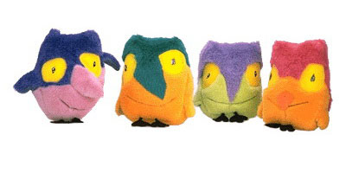 | Эти замечательные птицы хотят проверить вашу эрудицию, ответьте на их вопросы:  - Назовите 5 государств, где в разные года проходили Олимпиады.  - Назовите 5 великих спортсменов разных видов спорта.  - Назовите 5 зимних видов спорта.  - Назовите 5 видов спорта, которые проходят на катке  - Назовите 5 видов лыжного спорта
8 | XXII зимние Олимпийские игры 2014 года проходят в Россия городе Сочи  Талисманами игр стали - леопард, белый медведь и зайка, они были выбраны из множества талисманов, присланных на конкурс.  Леопард - горный спасатель -альпинист; живёт на огромном дереве, на высокой скале в горах Кавказа; отличный сноубордист.  Белый медведь живёт за полярным кругом в иглу, где из снега и льда не только стены, но и все вещи; воспитывался полярниками, которые научили его кататься на лыжах и коньках и играть в кёрлинг; но больше всего ему понравилось кататься на санках.  Зайка учится в Лесной Академии на «отлично», помогает маме в семейном ресторанчике «Лесная запруда», участвует в спортивных соревнованиях. | 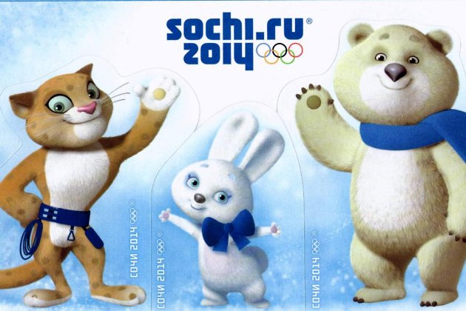 | Последнее задание именно от них, как вы наверное знаете, завтра нам предстоят Малые Олимпийские игры. Обычно на Олимпиаде все спортсмены дают клятву – мы не исключение. Последнее задание: вам надо найти свой отрывок «клятвы олимпийцев»,  составить его правильно (потому, что он разрезан на слова и предложения) и выбрать члена команды, который завтра на открытии Олимпийских игр его зачитает.

Подведение итогов тропы
На подведении итогов выступали наблюдатели команд, которые рассказывали подробно о выполнении заданий на тропе, отмечали качество их скорость выполнения и взаимодействие игроков в командах.

